**二手书交易平台用户手册**

**项目概述**

本项目是一个二手书交易平台，用户可以在平台上自由注册，登陆后可以发布或购买商品，整个项目可以大致分为4个模块：用户模块、商品浏览模块、购买商品模块和出售商品模块

**用户模块**

1. 注册

新用户首次进入网站，可以访问网站首页，但是无法进行购买、评论等操作，新用户可以选择点击新建账户按钮进行注册来获得进一步操作的权限。

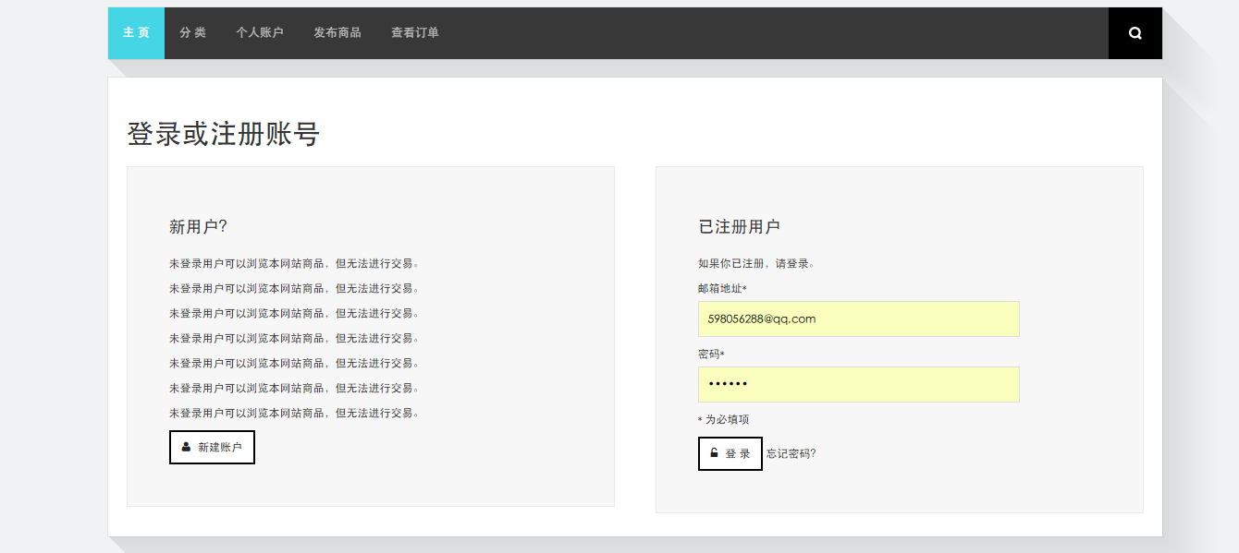

注册需要填写昵称、电话、邮箱和密码，电话必须满足11的电话格式，邮箱必须满足基本的邮箱格式，且四个都不能为空，填写完成后点击新建用户按钮

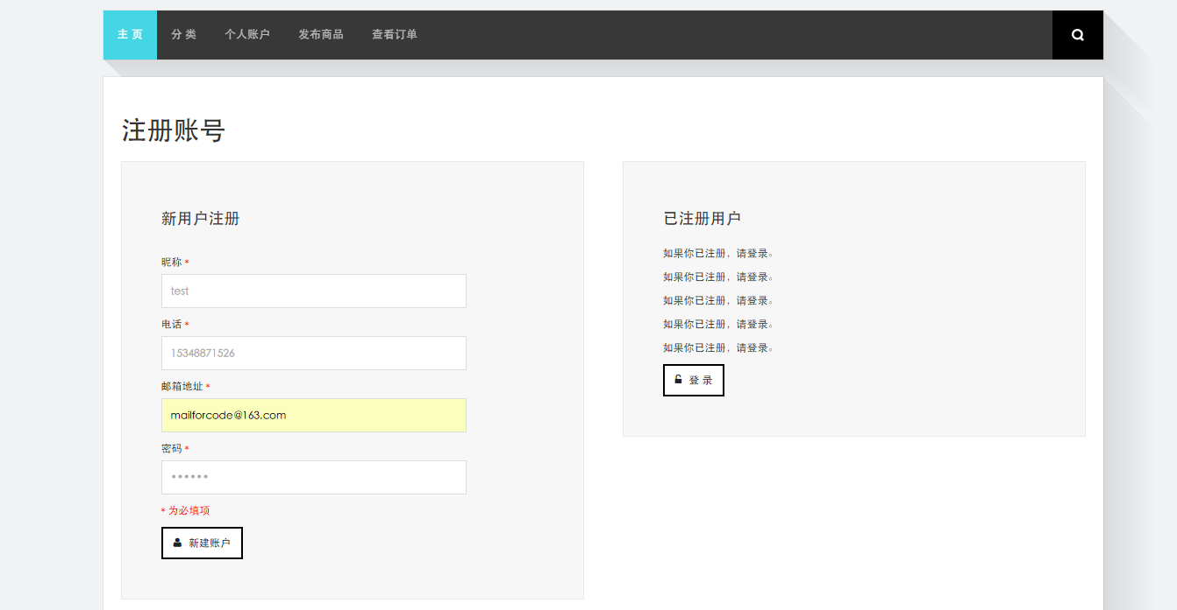

如果输入信息满足要求且检查合法，输入的邮箱将接收到一封验证邮件，在验证码处输入收到的验证码，如果验证码正确，将会自动登入并进入网站首页。

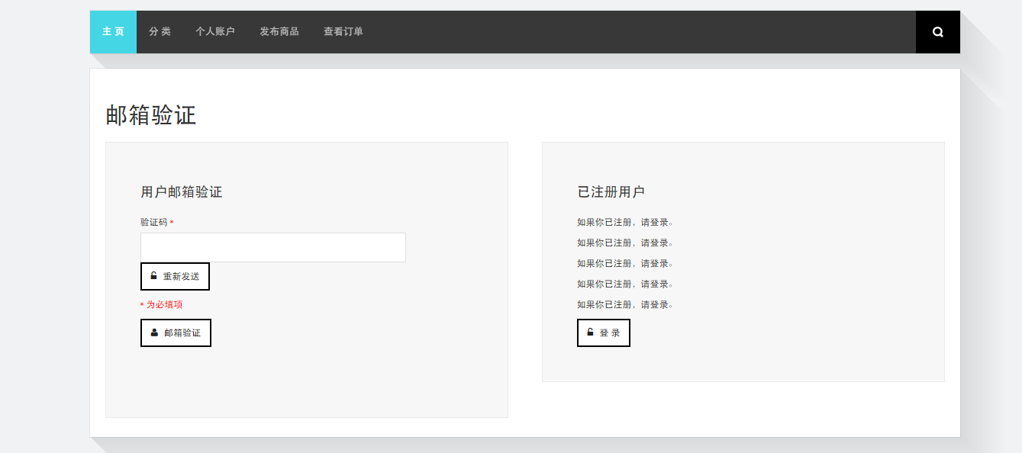

1. 登陆

如果用户已有账户，可以选择直接输入账号密码进行登陆，输入正确将进入网站首页

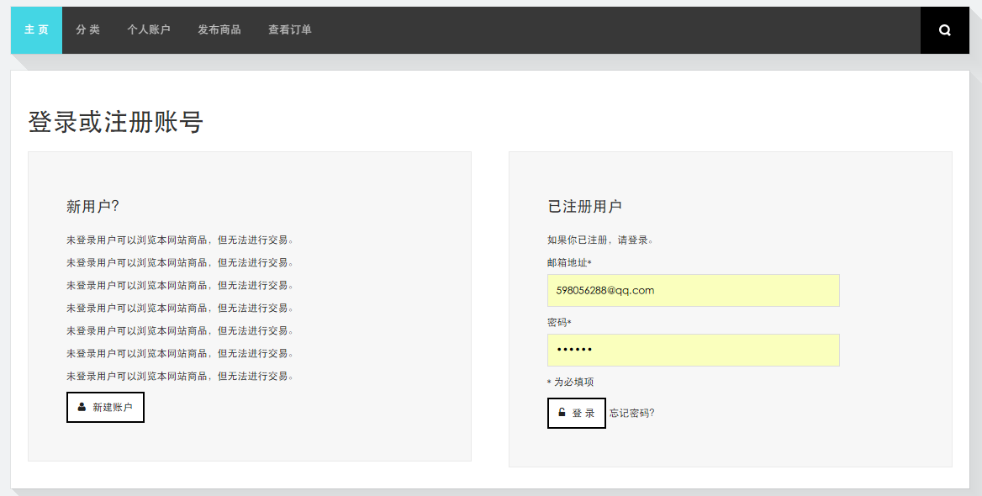

1. 查看个人信息

进入网站后点击导航栏的个人账户模块，可以查看个人的基本信息

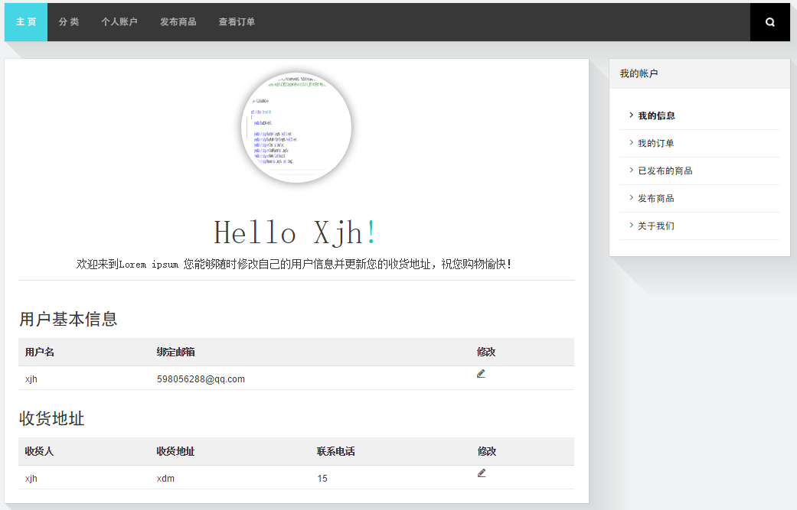

1. 修改个人信息

在用户基本信息板块点击修改按钮，可以编辑个人的信息，也可以重新上传个人头像

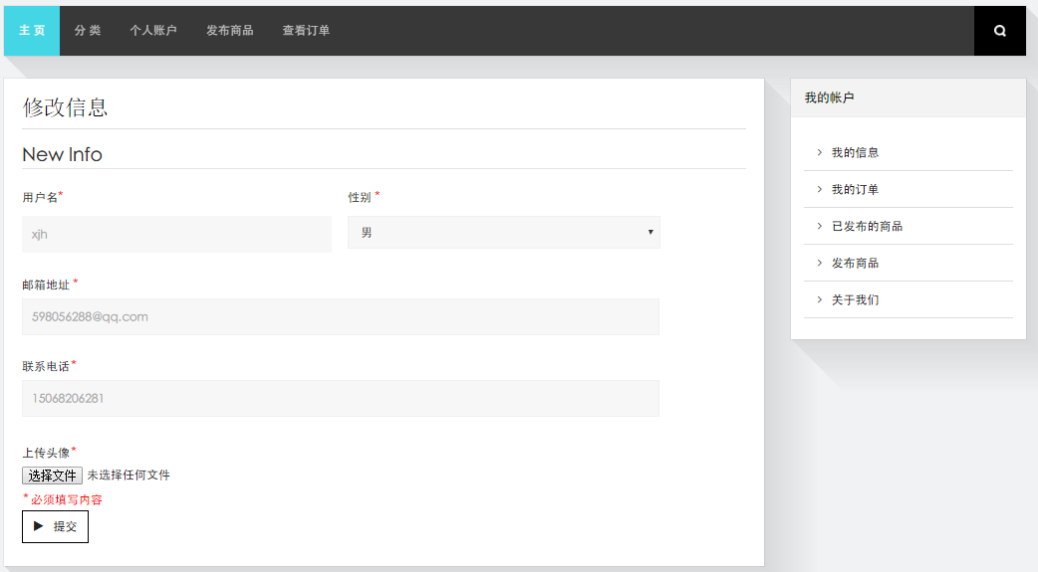

在收获地址板块点击修改按钮可以修改默认的收获地址

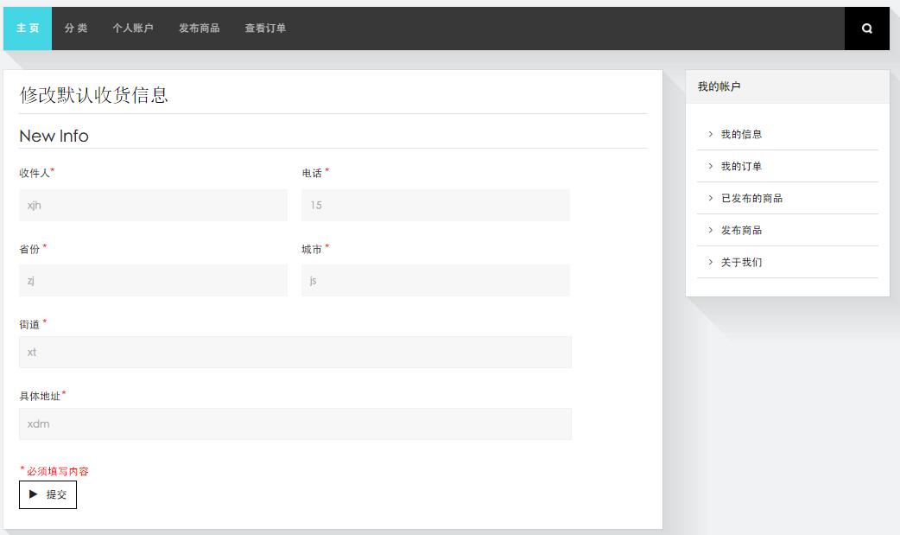

修改成功后个人信息模块将会更新内容

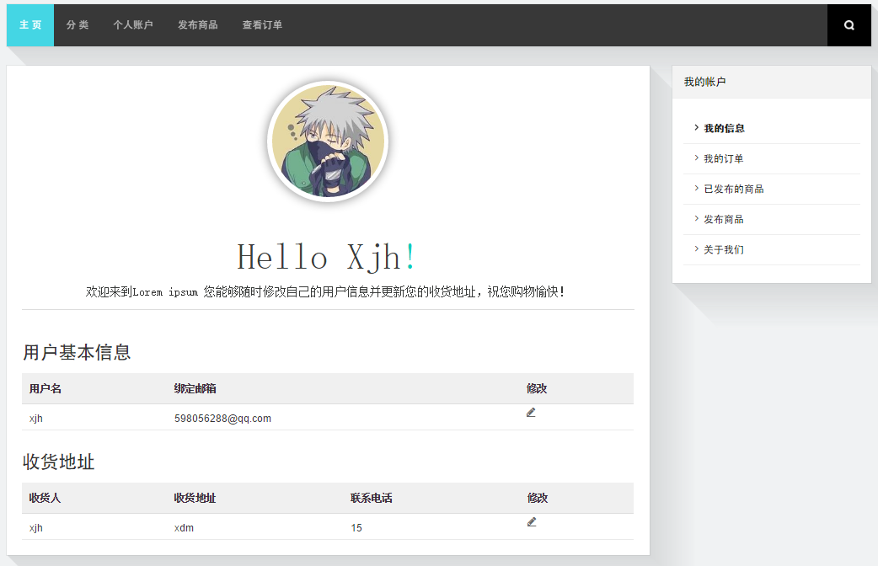

**商品查看模块**

1. 浏览书本

在网站首页可以浏览推荐的书本

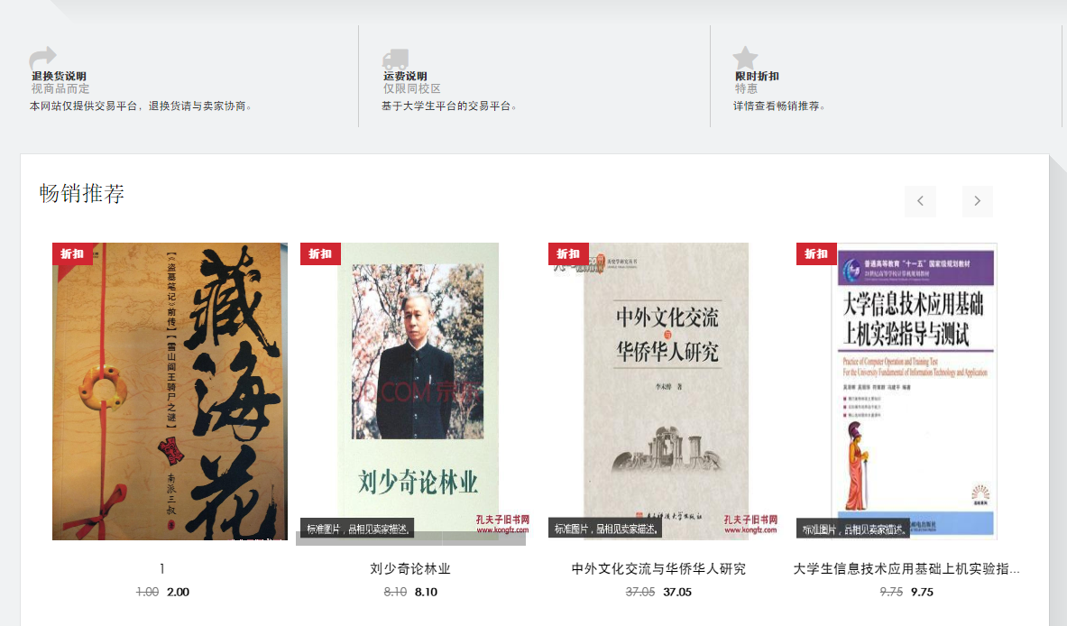

1. 按分类查看书本信息

在导航栏出点击分类展开二级导航栏，可以选择分类按类来查看书本信息

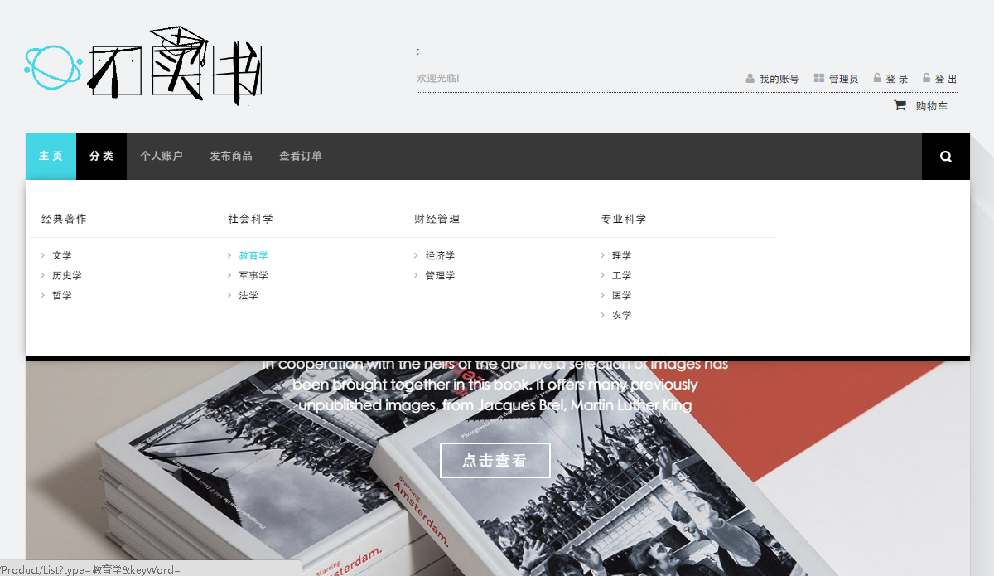

1. 搜索书本

在搜索框可以输入关键字进行模糊搜索，敲击回车得到搜索结果

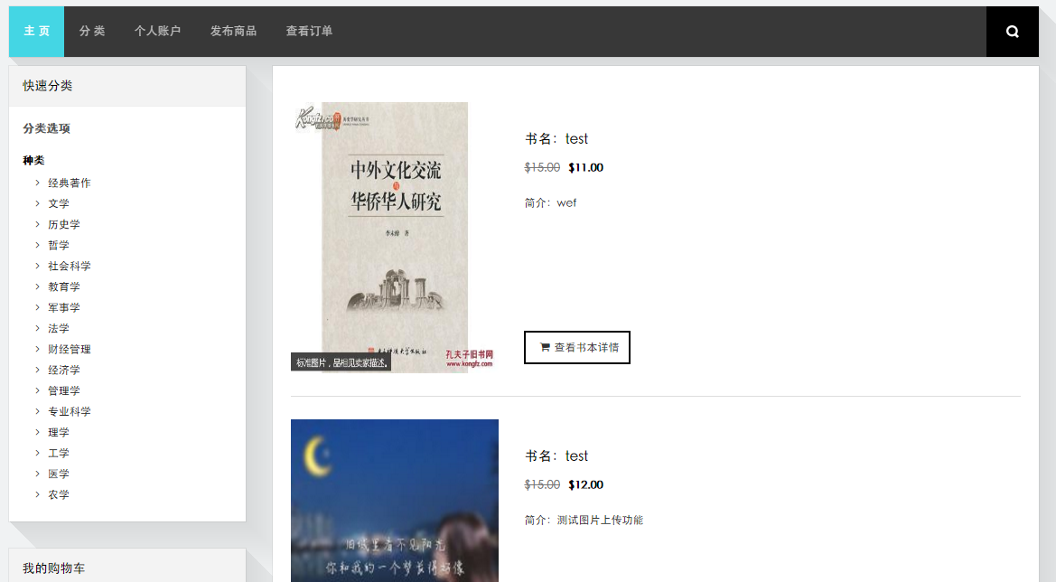

1. 查看书本详情

点击查看书本详情按钮或点击书本图片，将会进入书本详情页面，可以查看书本的价格、书名、详细介绍、库存、所有者信息、评论等信息，下面将会根据当前书本推荐类似的书本

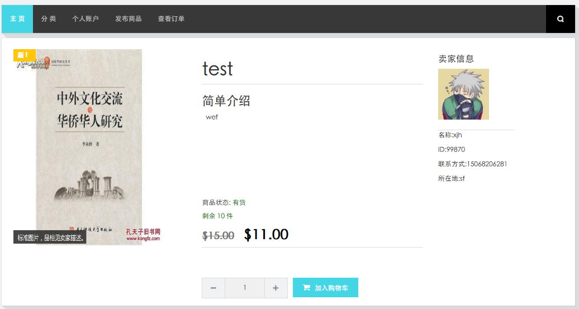

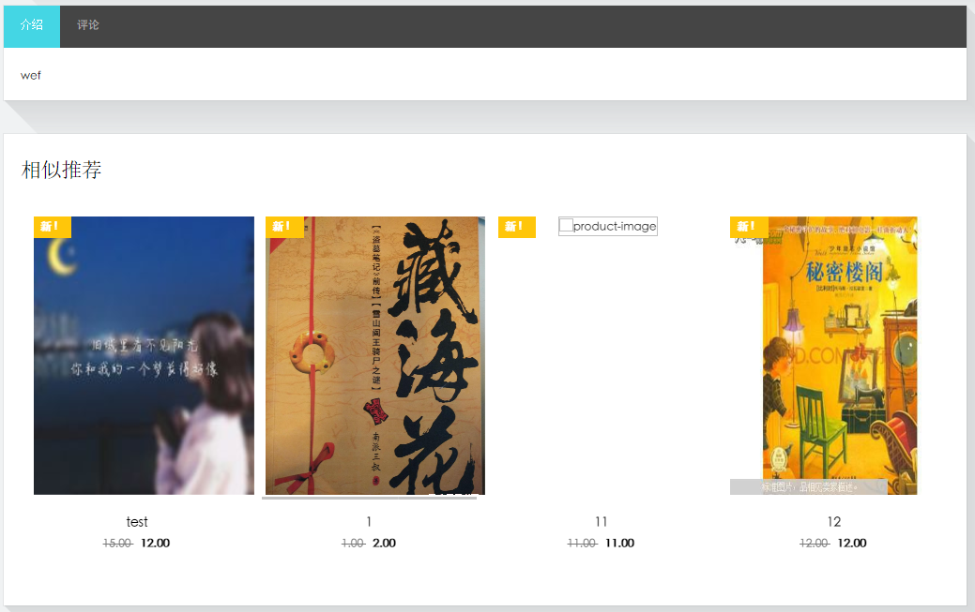

**商品购买模块**

1. 添加书本至购物车

在商品详情页点击添加到购物车可以把书本添加到购物车，点击购物车按钮可以查看购物车内容，在购物车页面可以修改书本数量、删除、支付等操作

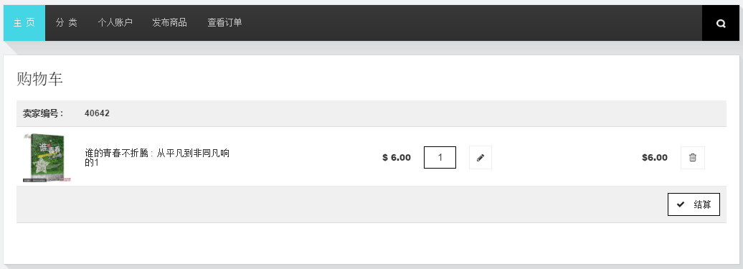

1. 书本结算

在购物车页面可以点击结算按钮生成书本订单，在确认订单界面可以支付或取消

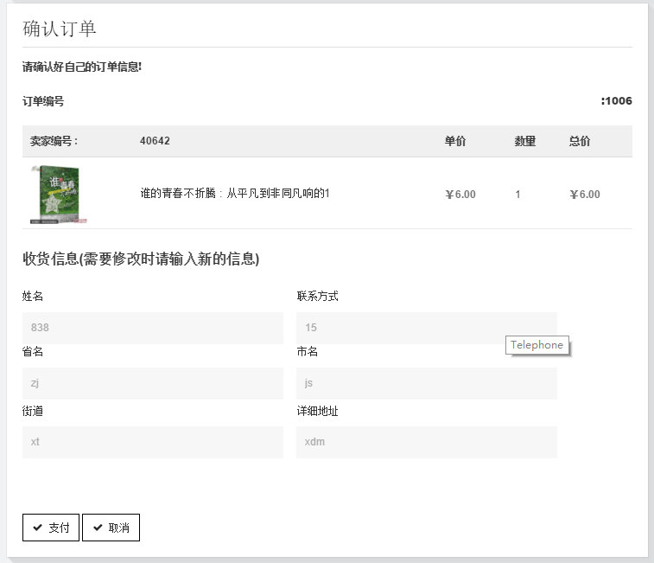

1. 支付购买

在确认订单界面点击支付按钮可以进行支付，支付完成后可以在查看订单部分查看所有的订单，包括个人购买订单和出售订单，如果对商品不满意也可以选择申请退款

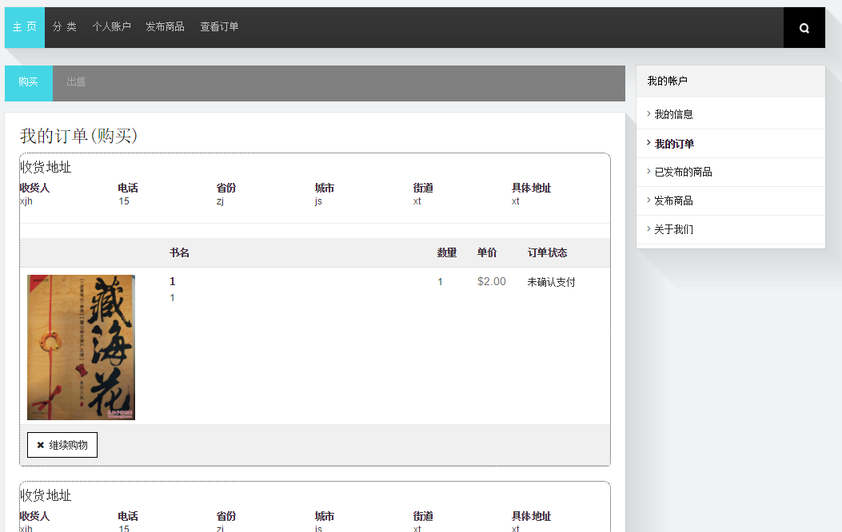

1. 评价商品

用户购买后可以对购买的商品进行评价

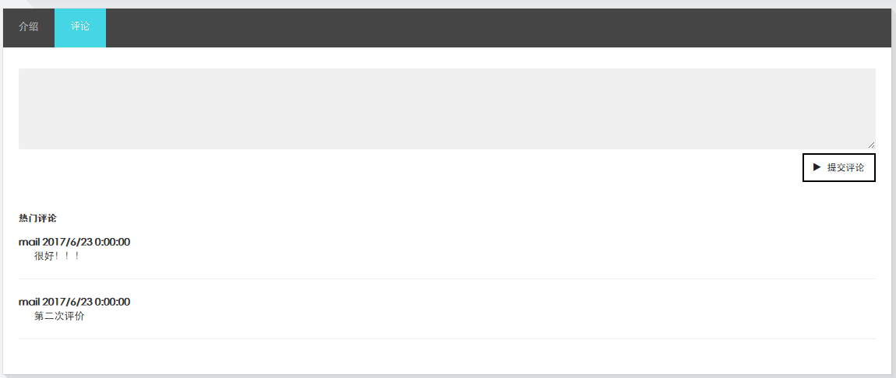

**出售商品模块**

1. 发布商品

点击导航栏的发布商品按钮可以出售个人的书本，填写书本信息后提交即可

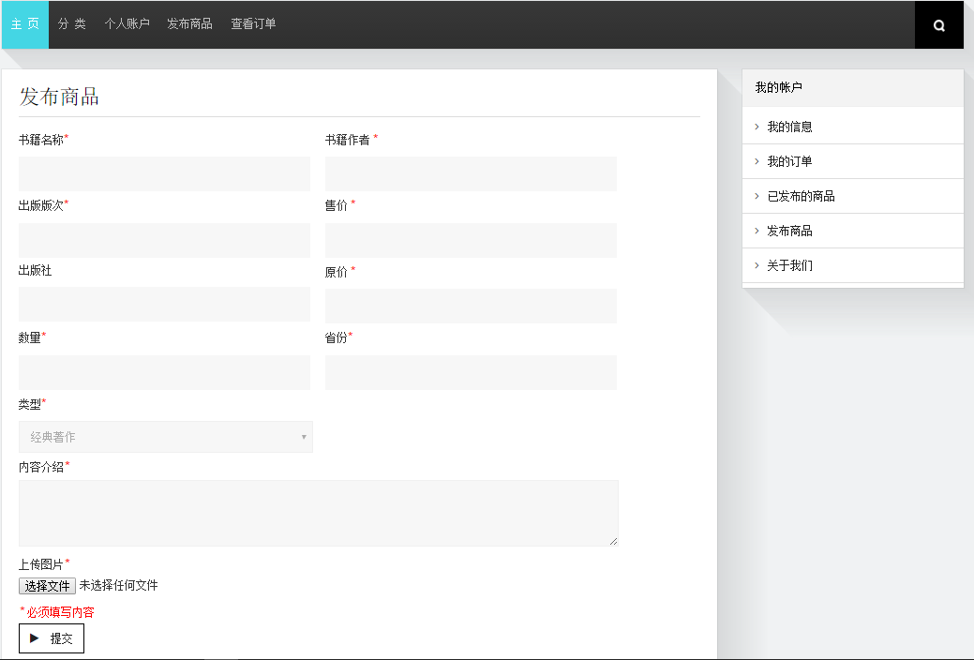

1. 查看已发布的商品

点击右侧的已发布的商品，可以查看个人所有已经发布的书本，在这个页面可以对发布的书本进行修改

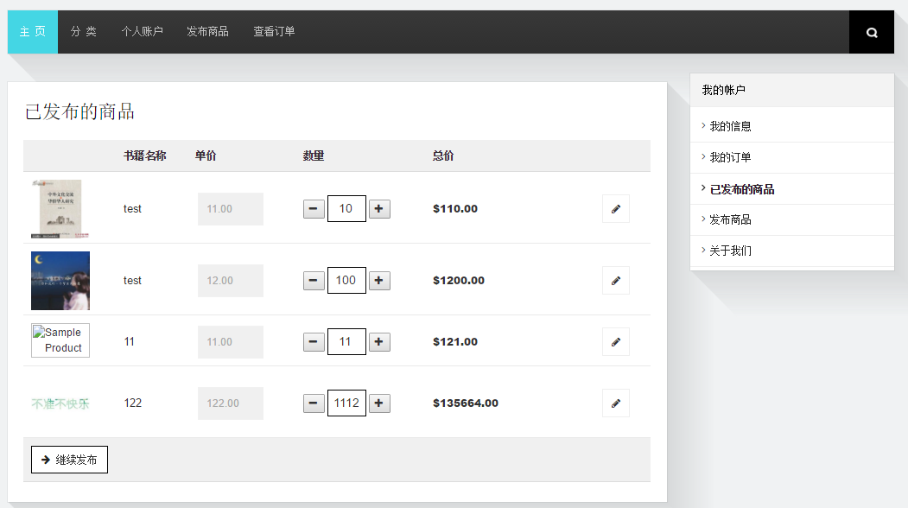

1. 接受订单

在我的订单的出售板块可以查看自己的出售记录，也可以进行相关的确认收款等操作

